Tuhan Selalu Punya Rencana Terbaik

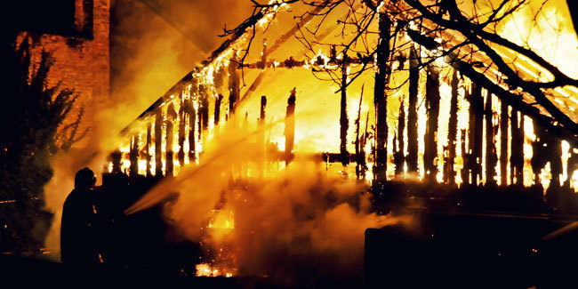
Seringkali kita menuduh Tuhan memberi musibah yang membuat hati terluka dan hidup seolah tak ada artinya. Tetapi Tuhan selalu punya rencana terbaik untuk hidup kita. Musibah yang saat ini terasa menyakitkan kadang bisa menjadi berkah untuk masa depan yang lebih baik.
Sebuah kecelakaan kapal laut membuat seorang penumpang yang bertahan hidup terdampar di sebuah pulau tanpa penghuni. Pulau tersebut hanya ditumbuhi tanaman. Sang penumpang yang selamat percaya bahwa ini adalah keajaiban, walaupun dia tahu bahwa ribuan kilometer, koran dan televisi mengabarkan bahwa tidak ada korban yang selamat dari musibah tersebut. Beberapa helikopter terbang di atas pulau, tetapi pria itu terlalu kecil untuk dilihat dari langit. Sia-sia usahanya berteriak atau melompat-lompat sambil melambaikan tangan.
Sang pria tidak patah semangat, dia percaya bahwa suatu saat, dia akan bertemu kembali dengan keluarganya. Berminggu-minggu sang pria membiasakan diri hidup seorang diri di pulau tersebut. Dia hanya makan buah-buahan dan beberapa ikan yang berhasil ditangkap. Sedikit demi sedikit, sang pria mengumpulkan kayu dan pelepah agar bisa dibuat pondok kecil. Pondok yang bisa melindunginya dari sengatan matahari dan hujan.
Bulan berganti bulan, kulit sang pria makin hitam. Jenggotnya makin panjang dan tampak tak terawat. Tetapi dia berhasil membangun sebuah pondok kayu kecil. Ini adalah berkah yang sangat ia syukuri. Hingga pada suatu hari, panas matahari membuat api mudah memercik dari ranting dan kayu yang bergesekan. Pondok kayu kecil yang pria habis terbakar.
Sang pria menangis sejadi-jadinya. Semangatnya mulai luntur, dia mulai menyalahkan Yang Maha Kuasa. "Mengapa Kau beri cobaan seberat ini padaku," ujarnya dalam isak tangis. Bukan hal yang mudah lebih dari setahun menjalani hidup seorang diri di pulau ini. Sang pria merindukan istri dan anak-anaknya. Mungkin mereka sudah berpikir bahwa suami dan ayah mereka meninggal dunia. Saat ini, anak-anak sang pria pasti sudah besar.
Kesabaran sang pria habis saat pondok yang dia bangun dengan susah payah habis terbakar. Tuhan sangat jahat, memberi cobaan seberat ini, begitu pikirnya.
Saat meratapi pondok yang terbakar, tiba-tiba ada suara helikopter yang mendekat, makin lama makin kencang dan mendarat di pulau tersebut. Dua orang pria turun dari helikopter dan langsung menghampiri sang pria. Pria dengan tubuh tak terawat itu langsung menangis, akhirnya bantuan datang. Doanya setiap malam akhirnya terkabul.
"Syukurlah Anda masih hidup pak," ujar sang pengemudi helikopter. "Kami melihat ada api yang terbakar saat sedang berpatroli, sehingga kami mendarat di pulau ini,"
Sang pria langsung menangis, dia menyesal sudah menuduh Tuhan sangat kejam. Api yang berasal dari pondok yang terbakar adalah sinyal bagi helikopter untuk mendarat. Seandainya pondok itu tidak terbakar, bisa jadi dia tidak akan pernah bertemu keluarganya. Akhirnya sang pria pulang ke rumah dan menjadi orang yang selalu bersyukur. Musibah apapun yang dihadapi, dia anggap sebagai rencana Tuhan yang terbaik untuknya.

